Государственное образовательное автономное учреждение
дополнительного образования детей
«Детско-юношеский центр Приморского края»
Тел.: 8 (423)233-96-97, www.ducpk.ru
МЕТОДИЧЕСКИЕ РЕКОМЕНДАЦИИ
по реализации дополнительных общеобразовательных программ с применением электронного обучения и дистанционных образовательных технологий в Приморском крае

1. Общие положения
1.1 Настоящие Методические рекомендации разработаны с целью установления единых подходов к деятельности образовательных организаций, реализующих дополнительные общеобразовательные программы, и обеспечения усвоения обучающимися обязательного минимума содержания образовательных программ в дни возможности непосещения занятий обучающимися по неблагоприятным погодным условиям по усмотрению родителей (законных представителей) (актированные дни) и дни, пропущенные по болезни или в период карантина.
1.2 Настоящие Методические рекомендации разработаны в соответствии с Федеральным законом от 29 декабря 2012 г. N 273-ФЗ «Об образовании в Российской Федерации» (Собрание законодательства Российской Федерации, 2012, № 53, ст. 7598; 2020, № 9, ст. 1137), Порядком применения организациями, осуществляющими образовательную деятельность, электронного обучения, дистанционных образовательных технологий при реализации образовательных программ, утверждённым приказом Министерства образования и науки Российской Федерации от 23 августа 2017 г. N 816 (зарегистрирован Министерством юстиции Российской Федерации 18 сентября 2017 г., регистрационный № 48226), Методическими рекомендациями по реализации образовательных программ начального общего, основного общего, среднего общего образования, образовательных программ среднего профессионального образования и дополнительных общеобразовательных программ с применением электронного обучения и дистанционных образовательных технологий (письмо Минпросвещения России от 19 марта 2020 г. N ГД-39/04 «О направлении методических рекомендаций»), а так же Рекомендациями по реализации внеурочной деятельности, программы воспитания и социализации и дополнительных общеобразовательных программ с применением дистанционных образовательных технологий (письмо Минпросвящения Росии от 07 мая 2020 г. N ВБ-976/04).
1.3 Цель методических рекомендаций – оптимизация учебного процесса в образовательных организациях Приморского края, реализующих дополнительные общеобразовательные программы.
Задачи:
- оказать методическую помощь при реализации дополнительных общеобразовательных программ с применением электронного обучения и дистанционных образовательных технологий;
- содействовать реализации дополнительных общеобразовательных программ в максимально полном объёме;
- обеспечить доступность образовательных услуг для обучающихся;
- способстовать интеграции дистанционного обучения с классическими формами обучения с целью повышения их эффективности.
1.4 Дистанционное обучение – способ организации процесса обучения, основанный на использовании современных информационных и телекоммуникационных технологий, позволяющих осуществлять обучение на расстоянии без непосредственного контакта между педагогом и учащимися.
Образовательная деятельность, реализуемая в дистанционной форме, предусматривает значительную долю самостоятельных занятий обучающихся; методическое и дидактическое обеспечение этого процесса со стороны образовательной организации, а также регулярный систематический контроль и учёт знаний учащихся.

2. Примерная модель реализации дополнительных общеобразовательных программ с применением электронного обучения и дистанционных образовательных технологий
2.1 Образовательная организация, реализующая дополнительные общеобразовательные программы:
- разрабатывает и утверждает локальный акт (приказ, положение) об организации дистанционного обучения, в котором определяет, в том числе порядок оказания учебно-методической помощи обучающимся (индивидуальных консультаций) и проведения текущего и промежуточного контроля по дополнительным общеобщеобразовательным программам;
- формирует расписание занятий на каждый учебный день в соответствии с учебным планом и календарным учебным графиком по каждой программе, предусматривая дифференциацию по группам и сокращение времени проведения занятия до 30 минут;
- информирует обучающихся и их родителей о реализации дополнительных общеобразовательных программ или их частей в дистанционном формате, в том числе знакомит с расписанием занятий, графиком проведения текущего и промежуточного контроля, консультаций;
- обеспечивает ведение учёта результатов образовательного процесса в электронной форме.
2.2 При реализации дополнительных общеобразовательных программам в дистанционном формате образовательной организации рекомендуется обеспечить внесение соответствующих корректировок в дополнительные общеобразовательные программы и (или) учебные планы в части форм обучения (лекция, онлайн консультация), технических средств обучения.
2.3 В соответствии с техническими возможностями образовательная организация проводит учебные занятия, консультации, вебинары на любой платформе с использованием различных электронных образовательных ресурсов.
2.4 Педагогам образовательной организации при реализации дополнительных общеобразовательных программ в дистанционном формате:
- рекомендуется планировать свою педагогическую деятельность с учётом системы дистанционного обучения, создавать простейшие, нужные для обучающихся, ресурсы и задания;
- выражать своё отношение к работам обучающихся в виде текстовых или аудио рецензий, устных онлайн консультаций.
2.5 При реализации дополнительных общеобразовательных программ в дистанционном формате руководителю либо иному уполномоченному должностному лицу образовательной организации рекомендуется взять на себя организацию ежедневного мониторинга фактически присутствующих в организации обучающихся, обучающихся с применением электронного обучения, дистанционных образовательных технологий и тех, кто по болезни временно не участвует в образовательном процессе (заболевшие обучающиеся). При необходимости допускается интеграция форм обучения, например очного и электронного обучения с использованием дистанционных образовательных технологий.
2.6 При обучении инвалидов и лиц с ограниченными возможностями здоровья электронное обучение и дистанционные образовательные технологии должны предусматривать возможность приёма-передачи информации в доступных для них формах.
2.7 При реализации дополнительных общеобразовательных программ в дистанционном формате допускается работа обучающихся в «виртуальных группах», которая происходит при удалённости друг от друга практически всех субъектов образования, в том числе с помощью использования систем видео-конференц-связи, через информационно-телекоммуникационную сеть «Интернет».
2.8 Образовательная организация, реализующая дополнительные общеобразовательные программы:
- самостоятельно определяет набор электронных ресурсов и приложений, которые допускаются в образовательном процессе, а также корректирует расписание занятий с учётом ресурсов, необходимых для реализации дополнительных общеобразовательных программ (в период временного перевода на обучение по дополнительным общеобразовательным программам в дистанционный формат могут быть реализованы групповые работы (практикумы, проекты);
- самостоятельно определяет требования к процедуре проведения текущего и промежуточного контроля с учётом особенностей его проведения, в том числе для лиц с ограниченными возможностями здоровья и инвалидностью, и может проводиться с использованием дистанционных образовательных технологий;
- назначает ответственного за консультирование педагогических работников и обучающихся по использованию электронного обучения и дистанционных образовательных технологий;
- актуализирует имеющиеся в электронном виде методические материалы по использованию электронного обучения и дистанционных образовательных технологий для обучающихся, педагогических и административных работников, ответственных за организацию учебной деятельности, а также инструкции по размещению учебных материалов;
- размещает на своем официальном сайте инструкцию для обучающихся и педагогических работников о том, как получить или восстановить логин и пароль (в случае использования личных кабинетов), а также инструкции по организации работы в «виртуальных» и «совместных» группах;
- самостоятельно отбирает и рекомендует для проведения вебинаров, онлайн консультирования, коллективного обсуждения и коллективного проектирования список инструментов виртуальной коммуникации;
- определяет какие программы могут быть реализованы с помощью онлайн курсов, а также какие программы требуют присутствия в строго определённое время обучающегося перед компьютером, а какие могут осваиваться в свободном режиме и размещает эту информацию на своем официальном сайте в информационно-телекоммуникационной сети «Интернет»;
- вправе перенести на другой период времени занятия, которые требуют работы с лабораторным и иным оборудованием, или которые требуют массового участия детей (походы, экскурсии, выступления и т.д.).
2.9 В случае невозможности применения дистанционных образовательных технологий и электронного обучения, образовательным организациям, реализующим дополнительные общеобразовательные программы, рекомендуется рассмотреть возможность предоставления каникул – плановых перерывов при получении образования для отдыха и иных социальных целей и календарным учебным графиком образовательной организации, либо перевода обучающихся на обучение по индивидуальным учебным планам, в том числе ускоренное обучение, в пределах осваиваемой дополнительной общеобразовательной программы в порядке, установленном локальными нормативными актами (Пункт 3 части 1 статьи 34 Федерального закона «Об образовании в РФ»).
3. Организация воспитательной работы с обучающимися с применением дистанционных образовательных технологий
3.1 Образовательные организации, реализующие дополнительные общеобразовательные программы:
- формируют план мероприятий и активности обучающихся, проводимых дистанционно по одному или нескольким направленностям программы(духовно-нравственное воспитание, социализация и профессиональная ориентация, формирование экологической культуры, культуры здорового и безопасного образа жизни и др.);
- размещают на официальных сайтах и доводят до сведения родителей (законных представителей) расписание запалнированных мероприятий;
- обеспечивают регулярную публикацию анонсов и новостей о возможностях участия в мероприятиях, в том числе проводимых с участием организаций-партнёров, работодателей, представителей профессиональных организаций и организаций высшего образования, учреждений в сфере спорта и культуры;
- информируют родителей (законных представителей) обучающихся о добровольности участия в запланированных мероприятиях.
4. Основные ресурсы реализации дополнительных общеобразовательных программ с применением электронного обучения и дистанционных технологий
4.1 Для организации дистанционного обучения можно использовать как синхронные (голосовые и видео-конференции, чаты, Sкуре, Zoom, инструменты совместной работы, например, Google-документы), так и асинхронные (форумы, электронная почта, web-сайты) сетевые технологии.
Для обеспечения дистанционного обучения применяются цифровые образовательные ресурсы, включающие:
- текстовые компоненты, содержащие преимущественно текстовую информацию (электронный вариант учебного пособия, текстовые или веб-страницы, файл, ссылка на файл или веб-страницу, глоссарий, анкета и др.);
- звуковые компоненты, содержащие цифровое представление звуковой информации в форме, допускающей её прослушивание, но не предназначенной для печатного воспроизведения (аудиолекции, аудиозаписи и др.);
- мультимедийные компоненты, в которых сочетается информация различных видов (мультимедийный электронный учебник, видеолекции, слайд-лекции, учебные видеофильмы и др.).
4.2 Функции педагогов по организации дистанционного обучения:
- своевременно осуществляют корректировку календарного учебного графика с целью обеспечения освоения обучающимися образовательных программ в максимально полном объёме;
- применяют разнообразные формы самостоятельной работы и дистанционного обучения, информация о которых доводится до сведения обучающихся, их родителей (законных представителей) заранее, в сроки, устанавливаемые образовательной организацией;
- размещают информацию и материалы (или ссылки на ресурсы) для проведения текущего и промежуточного контроля.
5. Техническое обеспечение использования дистанционных образовательных технологий
5.1 Учебный процесс с использованием дистанционных образовательных технологий в образовательной организации, реализующих дополнительные общеобразовательные программы, обеспечивается следующими техническими средствами:
- компьютерным классом, автоматизированным рабочим местом педагога, по возможности web-камерами, микрофонами, звукоусилительной и проекционной аппаратурой;
- программным обеспечением для доступа к локальным и удалённым серверам с учебной информацией и рабочими материалами для участников образовательного процесса;
- локальной сетью с выходом в Интернет, с пропускной способностью, достаточной для организации образовательного процесса и обеспечения оперативного доступа к учебно-методическим ресурсам.
5.2 Техническое обеспечение обучающегося с использованием дистанционных образовательных технологий:
- персональный компьютер с возможностью воспроизведения звука и видео;
- канал подключения к Интернет.
6. Модели организации дистанционного образования
6.1 Общение посредством сообщений, отправляемых для индивидуального пользователя или для группы пользователей: объявления, учебные материалы, ссылки на скачивание файлов, просмотр видеороликов, прослушивание аудиозаписей, интерактивные образовательные ресурсы, анкеты, тесты, опросы.
6.2 Google Документы:
- Google Docs – веб-ориентированное приложение для работы с документами, допускающее совместное использование документа (текстовые документы, таблицы, презентации, рисунки, формы, PDF-файлы) в режиме онлайн.
- Изучение нового материала. Виды деятельности: обсуждение проблемных ситуаций, «мозговой штурм», наброска мыслей, дискуссия; самостоятельная работа с Интернет-ресурсами.
Инструменты: Google Поиск, Google Talk, YouTube, Google Blogger, Документы Google, Google Словари.
- Формирование умений и навыков. Виды деятельности: практические упражнения в режиме самопроверки; обучение в малых группах в сотрудничестве; интерактивное тестирование; общение с педагогом; сотрудничество с кружковцами.
Инструменты: Google Talk, Документы Google, Почта Gmail.
- Применение полученных знаний. Виды деятельности: практические упражнения; дискуссии; ролевые игры; взаимоконтроль; сотрудничество.
Инструменты: Google Talk, Документы Google, Почта Gmail.
- Контроль. Виды деятельности: самопроверка; взаимопроверка; контроль педагога. Почта Gmail, Google Talk, Формы Google (опрос, анкета, тест).
6.3 Использование ресурсов социальных сетей и мобильных мессенджеров.
Для взаимодействия обучающихся и педагога возможно использовать социальные сети (например, ВКонтакте), которые являются привычным для обучающегося средством общения. Социальные сети позволяет создавать группы, беседы, в том числе закрытые. В этих сообществах возможно не только общение, но и размещение мультимедийных материалов (видеоролики, аудиозаписи, текстовые и графические материалы, схемы, диаграммы).
В беседах и группах возможно проведение анкетирования и опросов.
6.4 Использование различных платформ:
- Zoom (https://zoom.us/download) – сервис для проведения видеоконференций, онлайн-встреч и дистанционного обучения.
Организовать встречу может любой, создавший учётную запись. Бесплатная учетная запись позволяет проводить видеоконференцию длительностью 40 минут.
К видеоконференции может подключиться любой, имеющий ссылку, или идентификатор конференции. Мероприятие можно запланировать заранее, а также сделать повторяющуюся ссылку, то есть для постоянного занятия в опредёленное время можно сделать одну и ту же ссылку для входа.
Плюсы:
- Отличная связь.
- Видео и аудио связь с каждым участником. У организатора есть возможность выключать и включать микрофон, а также выключать видео и запрашивать включение видео у всех участников. Можно войти в конференцию как участник с правами только для просмотра.
- Можно делиться экраном (screensharing) уже со звуком. Демонстрацию экрана можно поставить на паузу. Можно делится не всем экраном, а только отдельными приложениями, например, включить демонстрацию браузера. В настройках можно дать всем участникам возможность делиться экранам, либо включить ограничения, чтобы делать это мог только организатор.
- В платформу встроена интерактивная доска, можно легко и быстро переключаться с демонстрации экрана на доску.
- Есть чат, в котором можно писать сообщения, передавать файлы всем или выбрать одного обучающегося. Чат можно настроить на автоматическое сохранение или сохранять вручную при каждой конференции (Чат→Подробнее→Сохранить чат).
- Можно производить запись занятия как на компьютер, так и на облако. Можно настроить автовключение записи, а также ставить её на паузу.
- Во время конференции можно назначить со-организатора, у которого будут такие же возможности как и у организатора: включать и выключать микрофон у отдельных лиц, переименовывать и делить на комнаты.
Skype (https://www.skype.com/ru/get-skype/).

Возможности Skype:

- Видеозвонки. Коммуникацию с помощью веб-камеры в скайпе можно организовать до 25 человек. По качеству звука скайп также продолжает держать лидерство среди всех мессенджеров, а это важно, например, для аудирования. Особенно, если вы используете наушники.

- Чат. Педагог и обучающиеся могут обмениваться текстовыми сообщениями в ходе разговора. К примеру, необходимо пояснить задание, прислать названия книг либо указать ссылку на тот или иной ресурс.

- Обмен материалами. В чат скайпа также легко целиком отправить файлы, электронные книги, изображения, видео, просто перенеся с рабочего стола на компьютере мышкой.

- Видео- и голосовая почта. Эту функцию можно использовать не только для общения в асинхронном режиме, но и для того, чтобы учащийся мог вести своеобразный дневник. Например, ежедневно записывать свою рефлексию, или делать контрольное упражнение, чтобы по нему можно было отследить прогресс.

- Проведение опросов. Новая функция скайпа позволяет проводить ограниченные по времени опросы для своей аудитории, для одного обучающегося или нескольких. Можно использовать их для обратной связи – понравилось ли занятие или нет, какие сложности возникли или превратить в тест по пройденному материалу. В последнем случае, конечно, удобнее использовать сторонние сервисы.

- В скайпе есть еще возможность запланировать звонок, чтобы обучающийся не забыл о занятии.
Discord (https://discord.com/) – бесплатный месенджер с поддержкой VoIP и видеоконференций, изначально ориентированный на пользователей компьютерных игр. Настольное клиентское приложение реализовано для Windows (работает на Windows 7 и новее), macOS и Linux, мобильное приложение – для Android, iOS, а также существует веб-клиент.
Функционал Discord:
- Коммуникация – аудио звонки; видео звонки; чаты.
- Обмен файлами любых форматов.
- Включение в группу стороннего пользователя с внешним адресом (экспертов, родителей, представителей других учреждений и т.д.).
- Возможность установки приложения на устройство пользователя (компьютер, планшет, телефон).
- Оповещение. Возможность обратиться сразу ко всем пользователям в чате. Для этого следует прописать в чате @everyone. Это позволит разослать оповещения всем пользователям конкретного канала, и они увидят ваше смс в виде всплывающего сообщения в трее Windows.
- Демонстрация рабочего стола своим друзьям. Ведение онлайн трансляций.
- Интеграция с популярными сервисами (такими, как Twitch, Skype, Facebook и т.д.).
- Управление всеми системными звуками.
- Настройка горячих клавиш.
- Присутствует поиск по чату личных сообщений.
6.5 Официальный сайт образовательной организации.
На официальном сайте возможно размещение объявлений. Также на личных страницах педагогов или на специально созданных страницах сайта можно размещать информацию о заданиях для обучающихся.
6.6 Личный сайт (блог) педагога.
В случае, если педагог ведет свой личный сайт (блог), он может являться хорошим ресурсом для организации дистанционного обучения. На сайте должна быть предусмотрена обратная связь для взаимодействия обучающихся и педагога, на страницах сайта можно разместить материалы для изучения новых тем, задания для самостоятельной работы, добавить ссылки на скачивание файлов, образовательные ресурсы и др.
6.7 Сервисы для созданиея интерактивных приложений.
Бесплатные средства онлайн презентаций:
- Canva.com (https://www.canva.com/). Пользователю после регистрации доступны сотни готовых шаблонов, доступ к готовым фото, возможность загружать свои фотоматериалы, быстрое редактирование фото, инструменты для форматирования текста и создания инфографики. Имеется мобильное приложение. Возможности: конструктор дизайнов (логотипы, приглашения, обложки, презентации), редактор изображений, большая библиотека объектов и шаблонов. Базовый тариф бесплатный.
- Prezi (https://prezi.com/). Отличительная особенность сервиса – переходы между «слайдами». Весь контент создаётся на едином поле и все переходы представляют собой эффектное приближение отдельных областей, удаление от них и перемещение между ними. Бесплатный тариф включает создание онлайн-презентаций без ограничений, платный – возможность устанавливать приватность презентации и программу для создания и демонстрации презентаций оффлайн.
- PowToon (https://www.powtoon.com/home/). Облачный сервис позволяет создавать анимированные презентации и ролики. После регистрации на сайте (имеется возможность входа «в один клик» с учётными записями Google, Facebook, Office365) открывается доступ к коллекции шаблонов для фона, персонажей и звуковых эффектов. Часть шаблонов доступна в Pro+ версии, т.е. за определённую плату. Интерфейс англоязычный.
6.8 Технологии подготовки тестов:
- формы Google (https://www.google.com/). Достоинствами данной системы являются разнообразие типов тестовых вопросов, возможность интеграции изображений и видео, возможность накопления результатов тестирования в формате электронных таблиц, возможность загружать в качестве ответа на вопрос различные типы файлов, часть вопросов можно сделать необязательными для ответа, предоставлена возможность совместной работы над составлением теста. К недостаткам системы можно отнести: необходимость наличия аккаунта Google для авторизованного ответа на тест; отсутствие возможности формирования банка вопросов, возможности скопировать (перенести) отдельные вопросы теста в другой тест, а также возможности временных настроек, отсутствие полноценного текстового редактора.
- MyTestX (http://mytest.klyaksa.net/wiki/MyTestX). Состоит из 3 компонентов: редактора тестов, модуля тестирования и журнала тестирования. Достоинствами является возможность простой установки в любой локальной сети, дружественный интерфейс, автоматизация оценивания, широкий спектр типов вопросов, наличие текстового редактора, вставка рисунков и формул в вопрос, возможность создания многовариантных тестов и формулировки одного вопроса несколькими способами, параметры теста можно изменять быстро, возможность формирования Банка вопросов, при необходимости создавать исполняемый exe-файл для самостоятельной работы учащегося дома, версия Pro позволяет интегрировать аудиоконтент, педагог получает результаты и статистику ответов онлайн. Недостатками системы являются: возможность работы только в локальной сети, отсутствие возможности интеграции видео, недостаточные статистические возможности, отсутствие возможности накопления результатов, одновременно доступен только 1 тест.
- Kahoot! (https://kahoot.com/). Бесплатный сервис для создания ярких тестов и игр-викторин в образовательных целях. Используется как в аудиторной работе, так и в формате домашних заданий. Вопросы могут быть дополнены изображениями, видео и аудиофайлами. Для прохождения не требуется регистрация, только пин-код. В сервис встроена рейтинговая система, определяющая, кто быстрее всего правильно выполнил задание. Есть мобильные приложения для iOS и Android.
6.9 Технологии подготовки интерактивных заданий:
- LearningApps (https://learningapps.org/). Онлайн сервис создания интерактивных упражнений и инструментов коллективной работы. Достоинствами данной системы являются разнообразие типов заданий, возможность интеграции изображений и видео, автоматическая проверка правильности выполнения, возможность накопления результатов при регистрации группы учащихся в сервисе, возможность выгружать задания в формате SCORM-пакетов, хорошая наглядность заданий, интерактивность (создаются тесты в игровой форме), дифференциация заданий по уровню сложности, и наконец, можно воспользоваться готовым тестом, встроить тест на сайт или отправить учащемуся ссылку на тест; для создания теста нет необходимости авторизоваться. К недостаткам системы можно отнести: работа только в режиме онлайн, для сохранения созданного теста нужна авторизация, при неавторизованном прохождении теста результаты не сохраняются, неполный перевод сайта на русский язык.
- SkillTerra (https://www.skillterra.com/tournaments) – система управления учебными проектами. Система игрофицирована в рыцарском стиле.
- Stepik (https://stepik.org/catalog) – образовательная платформа и конструктор онлайн-курсов.
Заложенные механики игрофикации позволяют организаторам проектного обучения решить сразу две важные задачи:
- повысить вовлечённость участников в учебный проект;
- сэкономить время на продумывании системы игрофикации: для начала использования необходим только учебный контент, команда проекта и план проекта.
Система может применяться не только для учебных проектов, но и для проведения обучающих конкурсов, хакатонов, олимпиад – т.е. везде, где основа процесса – выполнение заданий под руководством наставника или команды наставников.
- Интерактивные плакаты. Интерактивный плакат можно определить, как мультимедийную веб-страницу или мультимедийный постер, на которых могут быть представлены тексты, фото, видео, звуковые файлы, графика, ссылки и др. Интерактивные плакаты можно создать средствами разных технологий:
Glogster (http://edu.glogster.com),
Cacoo (https://cacoo.com/home. Мастер-класс по подготовке плаката: https://youtu.be/jSJFwkfsrD4).

7. Рекомендации для родителей по организации дистанционного обучения
Обучение ребёнка в дистанционной форме требует от родителей учёта некоторых правил и создания особого учебного пространства:
7.1 Рабочий стол с оборудованием должен находиться недалеко от естественного освещения.
7.2 Лучше, если это будет отдельный стол с прямой столешницей, чтобы можно было установить на нём не только компьютер, но и периферийные устройства, а также специальное и учебное оборудование в безопасном и устойчивом положении.
7.3 Рабочее место с учебным оборудованием должно быть защищено от неконтролируемого доступа маленьких детей, если они есть в доме.
7.4 Все технические средства должны быть расположены недалеко друг от друга, на расстоянии вытянутой руки от ребёнка. Принтер лучше расположить чуть ниже, например, на тумбочке.
7.5 Оборудование должно быть недоступно домашним животным.
7.6 Со стороны ведущей руки (обычно справа) должно быть оставлено место для ручной работы ребёнка на столе, для записей на бумаге.
7.7 Хорошо, если учебное место ребёнка будет организовано таким образом, чтобы можно было убрать компьютерное оборудование, когда ребёнок его не использует.
7.8 Необходимо контролировать время работы ребёнка на компьютере. Перерывы нужно устраивать через каждые полчаса, стараться снижать зрительную нагрузку ребёнка при работе с компьютером.

Приложение
к Методическим рекомендациям по реализации дополнительных общеобразовательных программ с применением электронного обучения
и дистанционных образовательных технологий

Пример организации занятия в режиме видеоконференцсвязи
с использованием платформы Скайп

Шаг 1. Зайти по ссылке https://www.skype.com/ru/free-conference-call/.
Шаг 2. Создать бесплатную уникальную ссылку, нажимая на кнопку «Создать бесплатное собрание» (рисунок 1):
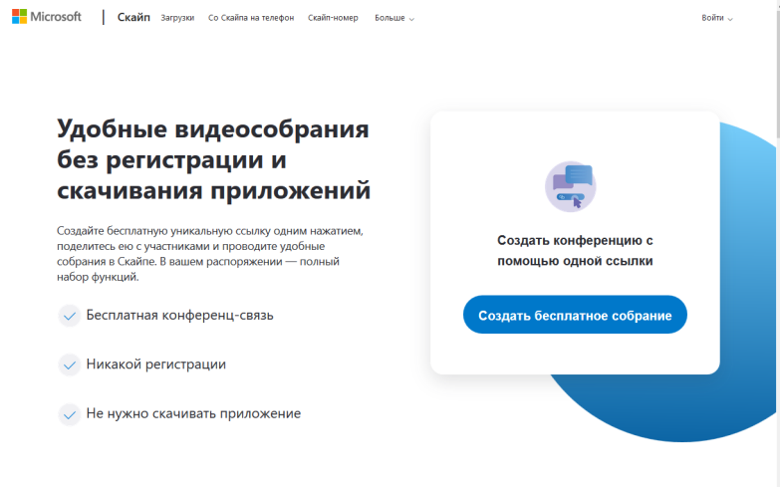
Рисунок 1.
Шаг 3. Скопировать ссылку на собрание и отправьте её участникам. Затем нажать на кнопку «Позвонить» (рисунок 2):
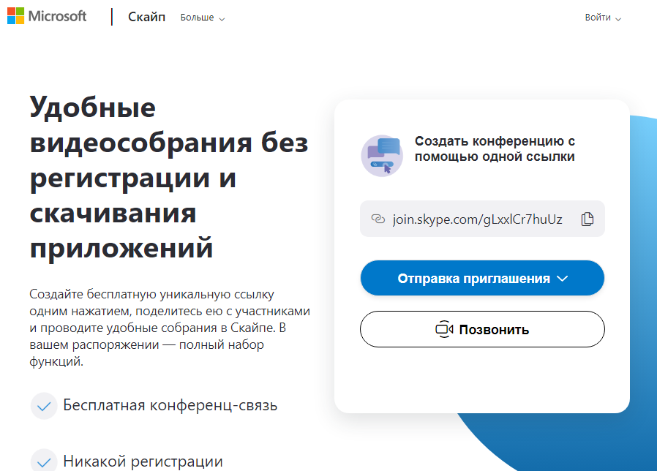
Рисунок 2.

Шаг 4. Нажать кнопку «Присоединиться как гость» (рисунок 3):
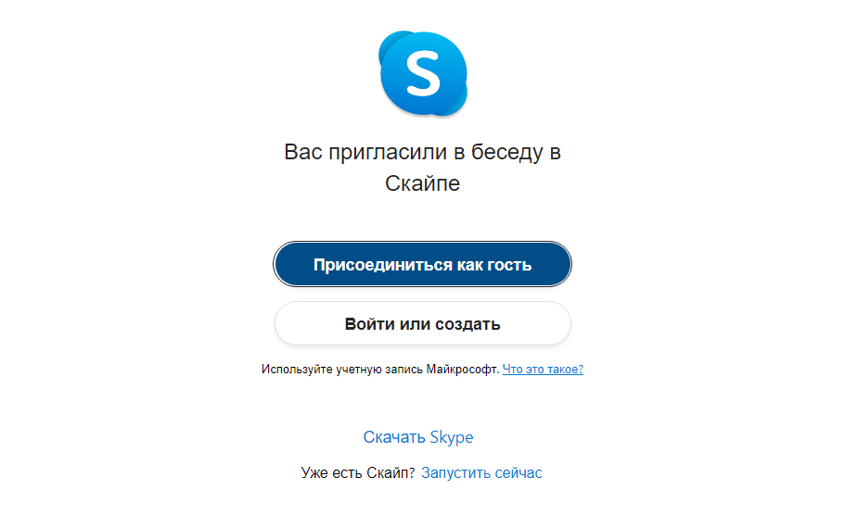
Рисунок 3.
Шаг 5. Ввести свое имя и нажать на кнопку «Присоединиться» (рисунок 4):
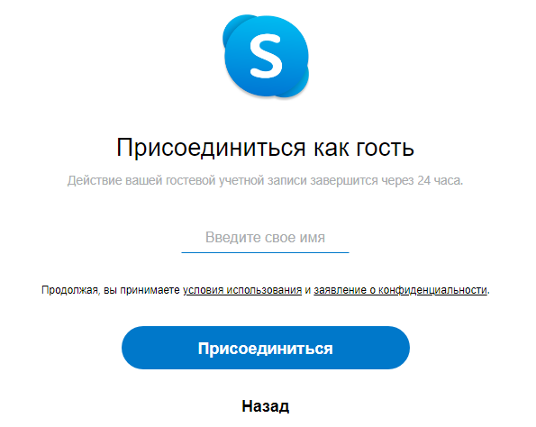
Рисунок 4.
Шаг 6. Нажать на кнопку «Позвонить» и начать занятие (рисунок 5).
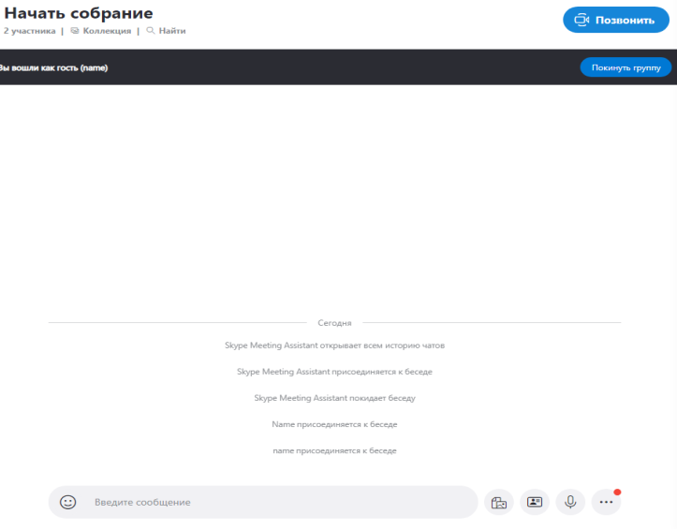
Рисунок 5.

